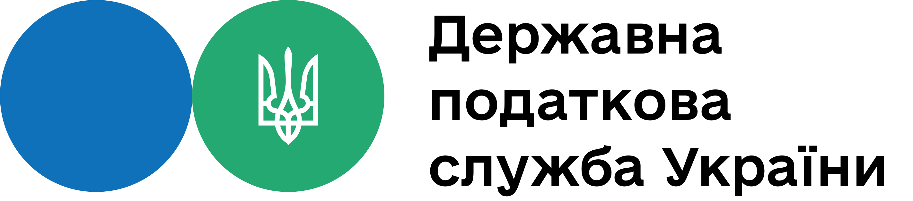

Головне управління ДПС у м. Києві
Чи має право фізична особа за підсумками звітного податкового року на податкову знижку, якщо податковий агент утримав, але не перерахував ПДФО до бюджету?

Головне управління ДПС у м. Києві повідомляє, що фізична особа не має права на податкову знижку, якщо податковий агент утримав, але не перерахував податок на доходи фізичних осіб до бюджету.
Для розрахунку сум податку на доходи фізичних осіб, які підлягають поверненню платнику податку з бюджету у зв’язку з реалізацією ним права на податкову знижку, застосовується сума сплаченого, тобто зарахованого до відповідного бюджету податку на доходи фізичних осіб, а не нарахованого (утриманого) податковим агентом.
Відповідно до частини другої ст. 78 Бюджетного кодексу України від 08 липня 2010 року № 2456-VI та Порядку інформаційної взаємодії Державної податкової служби України, її територіальних органів, Державної казначейської служби України, її територіальних органів, місцевих фінансових органів у процесі повернення (перерахування) платникам податків помилково та/або надміру сплачених сум грошових зобов’язань та пені, затвердженого наказом Міністерства фінансів України від 11 лютого 2019 року № 60, поверненню з бюджету підлягають помилково та/або надміру сплачені суми грошових зобов’язань.
Згідно з п. 43.6 ст. 43 Податкового кодексу України повернення помилково та/або надміру сплачених грошових зобов’язань платникам податків здійснюється з бюджету, у який такі кошти були зараховані, або з єдиного рахунку.
Спілкуйтеся з Податковою службою дистанційно за допомогою сервісу «InfoTAX»:
https://t.me/infoTAXbot

Головне управління ДПС у м. Києві

Чи має право фізична особа за підсумками звітного податкового року на податкову знижку, якщо податковий агент утримав, але не перерахував ПДФО до бюджету?

Головне управління ДПС у м. Києві повідомляє, що фізична особа не має права на податкову знижку, якщо податковий агент утримав, але не перерахував податок на доходи фізичних осіб до бюджету.
Для розрахунку сум податку на доходи фізичних осіб, які підлягають поверненню платнику податку з бюджету у зв’язку з реалізацією ним права на податкову знижку, застосовується сума сплаченого, тобто зарахованого до відповідного бюджету податку на доходи фізичних осіб, а не нарахованого (утриманого) податковим агентом.
Відповідно до частини другої ст. 78 Бюджетного кодексу України від 08 липня 2010 року № 2456-VI та Порядку інформаційної взаємодії Державної податкової служби України, її територіальних органів, Державної казначейської служби України, її територіальних органів, місцевих фінансових органів у процесі повернення (перерахування) платникам податків помилково та/або надміру сплачених сум грошових зобов’язань та пені, затвердженого наказом Міністерства фінансів України від 11 лютого 2019 року № 60, поверненню з бюджету підлягають помилково та/або надміру сплачені суми грошових зобов’язань.
Згідно з п. 43.6 ст. 43 Податкового кодексу України повернення помилково та/або надміру сплачених грошових зобов’язань платникам податків здійснюється з бюджету, у який такі кошти були зараховані, або з єдиного рахунку.

Спілкуйтеся з Податковою службою дистанційно за допомогою сервісу «InfoTAX»:
https://t.me/infoTAXbot

